АДМИНИСТРАЦИЯ МУНИЦИПАЛЬНОГО ОБРАЗОВАНИЯ
ОРЕНБУРГСКИЙ РАЙОН ОРЕНБУРГСКОЙ ОБЛАСТИ

П О С Т А Н О В Л Е Н И Е

О выявлении бесхозяйного ранее учтенного объекта недвижимости

В соответствии со статьей 225 Гражданского кодекса РФ, частями 4, 20, 22 статьи 69.1 Федерального закона РФ от 13 июля 2015 года № 218-ФЗ «О государственной регистрации недвижимости», Федеральным законом РФ от 06.10.2003 № 131-ФЗ «Об общих принципах организации местного самоуправления в Российской Федерации», Уставом муниципального образования Оренбургский район, ответом на запрос ГБУ «Госкадоцентр Оренбургской области» от 24.11.2023 № 5753 (запрос исх. от 23.11.2023
№ 2459), Территориального управления Федерального агентства по управлению государственным имуществом в Оренбургской области от 06.12.2023 № 56-НБ- 02/8998 (запрос исх. от 23.11.2023 № 2462), Министерства природных ресурсов, экологии имущественных отношений Оренбургской области от 22.12.2023 № 12- 20/34235 (запрос исх. от 23.11.2023 № 2460), администрации МО Оренбургский район от 12.12.2023 № 1-2/7801 (запрос исх. от 23.11.2023 № 2461):
- В результате проведенных мероприятий, предусмотренных частями 1-4 статьи 69.1 Федерального закона РФ № 218-ФЗ «О государственной регистрации недвижимости» в отношении здания с кадастровым номером 56:21:1701003:1679, площадью 44,9 кв.м., расположенного по адресу: Оренбургская область, Оренбургский район, п. Первомайский, ул. Железнодорожная, д. 80 (восемьдесят), назначение: жилое, наименование: данные отсутствуют, количество этажей, в том числе подземных этажей: данные отсутствуют, правообладатель не выявлен. Установлено, что данный объект недвижимости является бесхозяйным.
- Сведения о выявлении правообладателя ранее учтенного объекта недвижимости опубликованы на официальном сайте муниципального образования Оренбургский район Оренбургской области.

2

- Указанный в пункте 1 настоящего постановления объект недвижимости не прекратил существование, что подтверждается актом осмотра от 22.12.2023 (прилагается).
- Отделу имущественных и земельных отношений управления по имуществу и градостроительству администрации муниципального образования Оренбургский район Оренбургской области:
  - В течение одного рабочего дня с момента принятия настоящего постановления направить его в администрацию муниципального образования Первомайский поссовет Оренбургского района Оренбургской области.
  - В течение пяти рабочих дней с момента принятия настоящего постановления направить его заказным письмом с уведомлением о вручении по адресу нахождения объекта, указанного в п. 1 настоящего постановления.
- Администрации муниципального образования Первомайский поссовет Оренбургского района Оренбургской области:
  - В течение пяти рабочих дней с момента принятия настоящего постановления разместить его на официальном сайте муниципального образования.
  - Осуществить действия по внесению необходимых сведений в Единый государственный реестр недвижимости.
- Контроль за исполнением настоящего постановления возложить на заместителя главы администрации муниципального образования – начальника управления по строительству, жилищно-коммунальному и дорожному хозяйству.
- Постановление вступает в силу со дня его подписания.

Заместитель главы администрации – руководитель аппарата администрации
муниципального образования М.А. Крухмалев

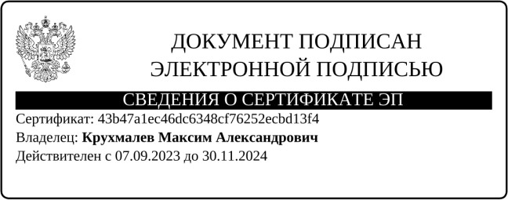

Разослано: МО Первомайский поссовет, В.В. Сметанникову, отделу имущественных и земельных отношений управления по имуществу и градостроительству администрации МО Оренбургский район прокуратуре района, в дело

